abril, mayo, junio 2015 EN EL CCXV

La Secretaría de Cultura del Gobierno del Distrito Federal
a través del

Centro Cultural Xavier Villaurrutia

Abril

Musicales
COMPAÑÍA SIN NOMBRE
PRESENTA:
EL JARDÍN DE LOS ROSALES

DIRECCIÓN A CARGO DE: RENÉ DELGADILLO

SÁBADOS 11 DE ABRIL / 19:00 HORAS / TEATRO ULISES
ENTRADA LIBRE / ¡CUPO LIMITADO!

=============================================================

Lenguaje de Señas Mexicanas

CANTO AL SILENCIO
Concierto en lengua de señas para personas sordas y oyentes. Las personas sordas pueden disfrutar de la música por medio de la lengua de señas, la expresión corporal, el baile, el vestuario y las vibraciones de la música.

JUEVES 16 DE ABRIL / 17 HORAS / TEATRO ULISES
Y SÁBADO 18 / 14:30 HORAS/ TEATRO ULISES
ENTRADA LIBRE / ¡CUPO LIMITADO!

=============================================================================================================

Jueves de danza

De amores y Desamores

Lectura de poemas de Jaime Sabines y mini obras musicales.
JUEVES 9 DE ABRIL / 19:00 HORAS / TEATRO ULISES
ENTRADA LIBRE / ¡CUPO LIMITADO!

=============================================================

Mayo

Aarón Juvera
Poemas musicalizados
JUEVES 14 DE MAYO / 19:00 HORAS / TEATRO ULISES
ENTRADA LIBRE / ¡CUPO LIMITADO!

=========================================

Zúñiga canta a Villaurrutia

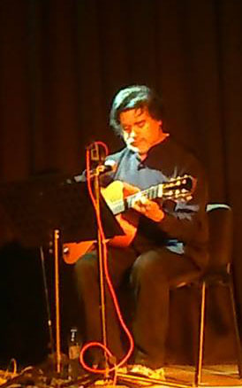

Poemas musicalizados de Xavier Villaurrutia por Alejandro Zúñiga García
Alejandro Zúñiga García, cantautor mexicano, intérprete del llamado Canto Nuevo, antes música de protesta. Tiene una trayectoria de más de 30 años. Lleva cuatro discos, tres de folklore latinoamericano y uno como solista. Se ha presentado en distintos foros del país y del extranjero, especialmente en centros culturales e instituciones de educación a todos los niveles.
JUEVES 21 DE MAYO / 19:00 HORAS / TEATRO ULISES
ENTRADA LIBRE / ¡CUPO LIMITADO!

========================================

Hip trovando
Grupo de jóvenes que cantan hip hop.
JUEVES 21 DE MAYO / 20:00 HORAS / TEATRO ULISES
ENTRADA LIBRE / ¡CUPO LIMITADO!

==============================================================================

El sonido de la mándala
ELABORACIÓN DE UNA MÁNDALA
A cargo de JAVIER RUÍZ
Concierto de reggae
SÁBADO 30 DE MAYO / 12:00 HORAS
ENTRADA LIBRE / ¡CUPO LIMITADO!

==============================================================================

Junio

Lenguaje de Señas Mexicanas

CANTO AL SILENCIO
Concierto en lengua de señas para personas sordas y oyentes. Las personas sordas pueden disfrutar de la música por medio de la lengua de señas, la expresión corporal, el baile, el vestuario y las vibraciones de la música.
Miércoles 24 y Sábado 27 de Junio / 17 HORAS / TEATRO ULISES
ENTRADA LIBRE / ¡CUPO LIMITADO!

